CHUYÊN ĐỀ NGỮ VĂN 6
PHÁT TRIỂN NĂNG LỰC, PHẨM CHẤT CỦA HỌC SINH QUA HOẠT ĐỘNG NÓI VÀ NGHE
KẾ HOẠCH DỰ ÁN ĐỌC SÁCH: “CUỐN SÁCH TÔI YÊU”
HÀNH TRÌNH CÙNG TRANG SÁCH
(8 TIẾT)
THỜI GIAN | TIẾN TRÌNH  TỔ CHỨC |  | CHUẨN BỊ | SẢN PHẨM  DỰ KIẾN
TIẾT | HOẠT ĐỘNG | NỘI DUNG
1, 2 | Khởi động | Chặng 1: Ga cảm hứng  Giới thiệu bài học  Tri thức ngữ văn  Trước khi đọc | - Mỗi HS mang những cuốn sách yêu thích đến lớp.  - Đọc trước phần Giới thiệu bài học và Tri thức Ngữ văn.  - Thống kê lại các chủ đề đã học của 9 bài trong SGK. | - Danh mục sách được chọn; pô-xtơ chung của dự án;  - Góc đọc sách của nhóm, lớp;  - Bản mục tiêu đọc sách của cá nhân và của nhóm.
3, 4 | Thực hiện dự án: Đọc | Chặng 2: Ga trải nghiệm  Chinh phục những cuốn sách mới | - HS chọn 2 cuốn sách theo chủ đề, đọc lại ở nhà và đem đến lớp chia sẻ cho các bạn cùng đọc.  - Ghi nhật kí đọc sách cá nhân. | - Nhật kí đọc sách: ghi chú về cuốn sách mới đọc, nhân vật, tác giả theo những cách sáng tạo, phù hợp với sở thích và năng lực của HS.
5, 6 | Thực hiện dự án: Viết | Chặng 3: Ga sáng tạo  Từ ý tưởng đến sản phẩm | - HS chuẩn bị cuốn sách yêu thích, đọc kĩ và tóm tắt theo hình thức truyện tranh, hoặc làm thơ bốn chữ, năm chữ, lục bát,…  - Chuẩn bị màu vẽ, giấy A3 để sáng tạo sản phẩm.  - Tìm hiểu trước yêu cầu bài viết trình bày ý kiến về một hiện tượng đời sống được gợi ra từ cuốn sách đã đọc. | - Bản tóm tắt truyện theo hình thức truyện tranh.  - Bài thơ bốn chữ hoặc năm chữ, lục bát kể lại câu chuyện yêu thích.  - Bài viết trình bày ý kiến về một hiện tượng đời sống được gợi ra từ một cuốn sách đã đọc.
7, 8 | Báo cáo kết quả: Nói và nghe | Chặng 4: Ga kết nối  Ngày hội với sách | - HS chuẩn bị sản phẩm sáng tạo của cá nhân và nhóm để trưng bày, triển lãm.  - Chuẩn bị bài nói, luyện nói ở nhà để trình bày ý kiến về một vấn đề trong đời sống được gợi ra từ cuốn sách đã đọc. | - Bài trình bày (theo hình thức nói) về: thuyết minh về các sản phẩm minh họa cuốn sách yêu thích.  - Tranh biện, thảo luận, trình bày ý kiến về một vấn đề trong đời sống được gợi ra từ cuốn sách đã đọc.
BÀI 10: CUỐN SÁCH TÔI YÊU

TIẾT 139 - 140
NÓI VÀ NGHE
VỀ ĐÍCH: NGÀY HỘI VỚI SÁCH

I. YÊU CẦU CẦN ĐẠT
1. Năng lực
1.1. Năng lực đặc thù
- Phát triển kĩ năng tự đọc sách trên cơ sở vận dụng những điều đã học.
- Rèn kĩ năng nói – nghe: Trình bày ý kiến về một vấn đề trong đời sống được gợi ra từ cuốn sách đã đọc.
- Năng lực thẩm mỹ: Cảm thụ giá trị nội dung và giá trị nghệ thuật của một tác phẩm văn học.
1.2. Năng lực chung
- Năng lực giao tiếp thông qua hoạt động thảo luận nhóm, thuyết trình bài tập, trả lời câu hỏi cá nhân.
- Năng lực hợp tác thông qua hoạt động hoàn thành sản phẩm nhóm: poster, sân khấu hóa, phỏng vấn nhà thơ.
- Năng lực tự học thông qua hoạt động sưu tầm thơ ca, sách truyện hay theo chủ đề đã được định hướng.
- Năng lực sử dụng công nghệ thông tin thông qua hoạt động làm video, thiết kế powerpoint thuyết trình,…
- Năng lực giải quyết vấn đề thông qua việc thực hiện nhiệm vụ học tập.
2. Phẩm chất
- Yêu nước, nhân ái: yêu quý cảnh sắc, con người Việt Nam qua việc đọc sách
- Chăm chỉ: tích cực thực hiện nhiệm vụ học tập
- Trung thực, trách nhiệm: thực hiện nhiệm vụ học tập nghiêm túc, tự giác.
- Yêu thích đọc sách và có ý thức giữ gìn sách.
II. THIẾT BỊ DẠY HỌC VÀ HỌC LIỆU
1. Giáo viên cần chuẩn bị
- Kế hoạch bài dạy, bài giảng Powerpoint.
- Sưu tầm tranh ảnh, tư liệu liên quan, sử dụng video minh họa.
- Tham khảo những lời bình giảng liên quan nội dung bài học.
- Thiết kế phiếu học tập cá nhân, phiếu thảo luận nhóm, rubic đánh giá.
2. Học sinh cần chuẩn bị
- Tìm và đọc sách, lựa chọn một cuốn sách phù hợp với lứa tuổi, theo một trong các chủ đề sau: Tôi và các bạn, Gõ cửa trái tim, Yêu thương và chia sẻ, Quê hương yêu dấu, Những nẻo đường xứ sở, Chuyện kể về những người anh hùng, Thế giới cổ tích, Khác biệt và gần gũi, Trái Đất – ngôi nhà chung.
- Hoàn thành nhiệm vụ được giao dưới các hình thức tự chọn (thiết kế poster bìa sách, powerpoint thuyết trình giới thiệu sách, vẽ tranh, sân khấu hóa tác phẩm văn học, video phỏng vấn tác giả,…).
- Sưu tầm tài liệu về tác giả, các bài viết/ nhận định về cuốn sách lựa chọn để giới thiệu tới cả lớp.
- Viết nhật kí đọc sách cá nhân.
- Chuẩn bị các đồ dùng học tập, màu, bút dạ…
III. PHƯƠNG PHÁP, KĨ THUẬT DẠY HỌC
- Phân tích, bình giảng văn học, thuyết trình, khai thác video, phát vấn, phát hiện và giải quyết vấn đề, làm việc nhóm, bài tập dự án, sân khấu hóa tác phẩm văn học.
- Giao nhiệm vụ, động não, đặt câu hỏi, khai thác trực quan, nêu và giải quyết vấn đề.
IV. TIẾN TRÌNH DẠY HỌC
A. KHỞI ĐỘNG (5p)
1. Mục tiêu:
- HS huy động những kiến thức đã học để kết nối vào bài học.
- Khơi gợi, tạo hứng thú, tâm thế cho HS tiếp nhận bài học.
2. Phương pháp, kĩ thuật: Tổ chức trò chơi
3. Phát huy năng lực cho HS: Hợp tác, giao tiếp, sử dụng ngôn ngữ, CNTT
4. Phát huy phẩm chất: Yêu thích đọc sách, sẵn sàng học hỏi và chia sẻ.
Hoạt động của GV | Hoạt động của HS | Kết quả/ Sản phẩm học tập
GV mời đại diện Tổ 2 lên tổ chức phần Khởi động.  GV quan sát, bao quát lớp, theo dõi hỗ trợ HS.  - Cảm ơn Tổ 2 đã mang đến trò chơi sôi nổi, giúp chúng ta nhắc lại một số kiến thức về thể loại thơ, cổ tích, truyện ngắn và giới thiệu cho chúng ta về một số tác giả, tác phẩm nổi tiếng.  - Hành trình cùng trang sách của cô trò chúng ta trong Bài 10 đã lần lượt đi qua sân ga Cảm hứng, sân ga Trải nghiệm, sân ga Sáng tạo với nhiều cung bậc cảm xúc khác nhau. Hôm nay, con tàu đó đang có mặt trên sân ga cuối cùng mang tên KẾT NỐI để chúng ta được lắng nghe và chia sẻ trong “Ngày hội với sách”.  Cô mời các con ghi bài:  Tiết 139, 140: Bài 10 Cuốn sách tôi yêu  Nói và nghe – Về đích: Ngày hội với sách. | HS vào vai MC lên điều khiển trò chơi “Mảnh ghép bí mật” trên ppt  (các câu hỏi liên quan đến đặc trưng thể loại cổ tích, thơ và truyện, tên tác phẩm, tên tác giả nổi tiếng để thử tài của HS - 6 câu hỏi)  HS tham gia trò chơi  1 HS hỗ trợ MC phát quà  Nghe  Nghe  Ghi bài | + Nội dung chính của thơ là nhằm bộc lộ điều gì?  (Tình cảm cảm xúc)  + Nhân vật trong thể loại truyện thường đươc thể hiện qua các phương diện nào?  (Các phương diện: lai lịch, ngoại hình, hành động, lời nói, suy nghĩ)  + Các sự việc trong truyện cổ tích thường có mối quan hệ nào?  (Quan hệ nhân quả)  + Đây là nhà văn nào? (Ảnh chân dung và 2 gợi ý – ví dụ chuyên viết truyện thiếu nhi, có tác phẩm trong SGK Văn 6 kể về loài vật )  (Nhà văn Tô Hoài)  + Hãy đoán tên của cuốn sách sau đây? (Nhìn bìa đoán tên)  (Cuốn: Tôi thấy hoa vàng trên cỏ xanh)  + Chiếu 4 câu thơ (có tên bài thơ), đoán đó là thơ của tác giả nào? (HS có thể gợi ý là nữ nhà thơ, đã học trong SGK Văn 6 kì 1)  (Nhà thơ Xuân Quỳnh)
B. THỰC HÀNH NÓI – NGHE
1. Mục tiêu:
- Thuyết minh, giới thiệu sản phẩm minh họa sách
- Trao đổi, phản hồi về bài nói
- Biết trình bày ý kiến, trao đổi về vấn đề đời sống gợi ra từ cuốn sách
2. Phương pháp, kĩ thuật: Bài tập dự án, thuyết trình, vấn đáp, kĩ thuật 3-2-1
3. Phát huy năng lực cho HS: Tự chủ và tự học, giao tiếp và hợp tác, cảm thụ thẩm mỹ, giải quyết vấn đề, CNTT
4. Phát huy phẩm chất:
- Yêu nước, nhân ái: yêu quý cảnh sắc, con người Việt Nam qua việc đọc sách.
- Chăm chỉ: tích cực thực hiện nhiệm vụ học tập.
- Trung thực, trách nhiệm: thực hiện nhiệm vụ học tập nghiêm túc, tự giác.
- Yêu thích đọc sách và có ý thức giữ gìn sách.
GV chiếu slide nhiệm vụ của HS, tóm tắt hành trình cùng trang sách trong dự án.  + Nhóm 1, 2 (Yêu thơ): Giới thiệu sản phẩm minh họa cuốn sách thuộc thể loại thơ  + Nhóm 3, 4 (Yêu truyện): Giới thiệu sản phẩm minh họa cuốn sách thuộc thể loại truyện hiện đại  + Nhóm 5, 6 (Yêu cổ tích): Giới thiệu sản phẩm minh họa cuốn sách thuộc thể loại truyện cổ tích. | HS quan sát, nghe | 1. Trước khi nói
Yêu cầu một HS nhắc lại những lưu ý khi trình bày phần nói và nghe.  (GV chiếu)  GV lưu ý nguyên tắc 1-3-2-1 khi phản hồi (1 lời cảm ơn, 3 lời khen, 2 lời góp ý và 1 điều thắc mắc). | 1 HS nhắc lại yêu cầu  Nghe, quan sát | 2. Trong khi nói  2.1. Yêu cầu  *Người nói:  + Trình bày to, rõ ràng, diễn cảm  + Sử dụng phương tiện hỗ trợ phù hợp  + Kết hợp cử chỉ, điệu bộ, ánh mắt  + Lắng nghe, ghi lại ý kiến, câu hỏi của người nghe  + Phản hồi tích cực  *Người nghe:  + Lắng nghe  + Ghi chép nội dung nghe  + Hoàn thành phiếu nghe và đánh giá  + Phản hồi tích cực
GV mời 1 nhóm giới thiệu sản phẩm minh họa cuốn sách thuộc thể loại thơ lên trình bày.  Lưu ý các nhóm còn lại lắng nghe, ghi chép, đánh giá.  GV bao quát lớp, quan sát HS trình bày, có ghi chép trên phiếu đánh giá cá nhân của GV  GV quan sát, lắng nghe phần trao đổi giữa các nhóm. | Dự kiến:  Nhóm 3 trình bày (Poster, thuyết trình, video)  HS nhóm lắng nghe, ghi chép, đánh giá trên phiếu  Nhóm 3 chủ động mời các bạn góp ý, trao đổi và ghi lại vào phiếu nhóm.  (Ý kiến 1 và 2 chỉ là khen và góp ý, chia sẻ thì 2 bạn MC phản hồi luôn. Còn ý kiến 3 khó hơn, có vấn đề thì nhóm xin phép về hội ý cùng các bạn rồi sẽ trả lời).  HS mời cô giáo nhận xét, đánh giá chung. | 2.2. Thực hành nói và nghe  (Trình bày và trao đổi)  - Giới thiệu sản phẩm minh họa một cuốn sách  * Giới thiệu sản phẩm minh họa một cuốn sách thuộc thể loại thơ  Dự kiến: Nhóm 3 trình bày  - Poster mình họa cuốn sách “65 bài thơ hay dành cho thiếu nhi” dưới hình thức thiết kế vẽ như 1 trang Facebook  - Kịch bản giới thiệu cuốn sách
GV:
- Nhận xét phần chuẩn bị, trình bày của nhóm 3
- Nhận xét kĩ năng nghe, phản hồi của các nhóm nghe, sự tương tác giữa các nhóm với nhau.
GV chốt ý về cách giới thiệu một cuốn sách thuộc thể loại thơ (chú ý vào tâm tư, tình cảm tác giả gửi gắm trong bài thơ)
GV chia sẻ về một đoạn thơ mình yêu thích (trong bài “Tiếng ru” của Tố Hữu)
(Chiếu slide chốt lưu ý khi giới thiệu một cuốn sách về thơ và cách cảm nhận thơ, HS có thể ghi nhanh vào vở)
GV dẫn chuyển sang phần giới thiệu sản phẩm minh họa cuốn sách thuộc thể loại truyện ngắn hiện đại.  Mời Nhóm 6 lên trình bày.  GV lưu ý HS các nhóm còn lại về việc ghi chép nội dung nghe, đánh giá cho nhóm trình bày và ghi lại những góp ý, băn khoăn của nhóm mình.  GV bao quát lớp, quan sát HS trình bày, trao đổi, có ghi chép trên phiếu đánh giá cá nhân của GV. | Nghe  Dự kiến:  Nhóm 6 lên trình bày  HS khác lắng nghe, ghi chép và đánh giá  Nhóm 6 và các nhóm trao đổi, phản hồi với nhau.  Mời GV nhận xét, đánh giá chung. | * Giới thiệu sản phẩm minh họa một cuốn sách thuộc thể loại truyện hiện đại.  Dự kiến Nhóm 6 trình bày  - Kịch bản Chuyên mục Trò chuyện cùng tác giả: Vai MC, độc giả gặp gỡ, trò chuyện cùng nhà văn Nguyễn Nhật Ánh về cuốn sách “Cho tôi xin một vé đi tuổi thơ”
GV nhận xét phần trình bày của Nhóm 6 và phần nghe, trao đổi giữa các nhóm.  GV giúp HS lí giải được việc Nguyễn Nhật Ánh viết rất hay về đề tài trẻ em qua việc chia sẻ lời tâm sự của ông trong 1 bài phỏng vấn trên báo.  "Tôi viết về đề tài tuổi thơ có lẽ là do cái duyên. Lúc mới cầm bút, tôi viết nhiều đề tài, nhưng rốt lại viết về tuổi thơ là hợp với tôi nhất. Có lẽ do tôi xa quê từ bé, không nguôi nhớ về thời tuổi nhỏ của mình nên hễ chạm đến đề tài này là cảm xúc tự nhiên kéo về. Tôi từng rút ra kết luận từ kinh nghiệm bản thân: "Cảm hứng của nhà văn đến từ ba nguồn: ký ức, óc quan sát và trí tưởng tượng".  GV hỏi: Tại sao các con lại chọn hình thức trò chuyện với tác giả khi giới thiệu về cuốn sách mình yêu thích?  GV mời HS trả lời.  GV chốt ý về kĩ năng giới thiệu một cuốn sách thuộc thể loại truyện – chiếu slide (không chỉ cần làm việc trực tiếp với các yếu tố trong văn bản như: sự việc, nhân vật, người kể chuyện mà có thể tìm hiểu thêm về các yếu tố nằm ngoài văn bản như: hoàn cảnh sáng tác, con người, cuộc đời của tác giả) | Nhóm 4 mời GV giải đáp giúp đối với thắc mắc lí do khiến Nguyễn Nhật Ánh viết rất hay về đề tài trẻ em.  Lắng nghe GV chia sẻ, giải đáp.  Nhóm 6 trả lời, dự kiến:  Vì con cảm thấy được nghe tác giả chia sẻ về tác phẩm của họ thì thấy rất chân thực, thú vị ạ. Ngoài ra, con nghĩ rằng, con người tác giả cũng sẽ ảnh hưởng tới cách viết, tới cả điều tác giả muốn thể hiện qua tác phẩm ạ.  Nghe, ghi bài
GV dẫn chuyển sang phần giới thiệu sản phẩm minh họa cuốn sách thuộc thể loại cổ tích.  GV mời Nhóm 2 trình bày.  GV nhắc HS lưu ý ghi chép nội dung nghe và hoàn thành đánh giá Nhóm 2.  GV bao quát lớp, quan sát HS trình bày, có ghi chép trên phiếu đánh giá cá nhân của GV .  GV nhận xét phần trình bày bài giới thiệu sản phẩm của Nhóm 3, phần trao đổi giữa các nhóm..  GV chốt ý về cách giới thiệu một cuốn sách thuộc thể loại truyện dân gian (ngoài yếu tố nhân vật, sự việc, người kể, … cần lưu ý đặc điểm riêng biệt về lời kể, yếu tố kì ảo, nhân vật, ý nghĩa truyện; cần đặt nó vào đúng thời đại ra đời; không nên phán xét bằng con mắt khoa học hay hiện đại). | Nhóm 5 lên trình bày.  Dự kiến:  1 HS lên trước giới thiệu sản phẩm của nhóm.  HS biểu diễn rối bóng: đoạn đầu truyện “Cây tre trăm đốt”  Nhóm 2 mời 1 HS kể tiếp phần còn lại của câu chuyện.  Nhóm 3 nối tiếp trình bày về ý nghĩa truyện cổ tích “Cây tre trăm đốt”.  HS nhóm 2 lắng nghe phản hồi và trao đổi ý kiến với các nhóm khác sau khi trình bày.  HS mời GV nhận xét, đánh giá  Lắng nghe và suy ngẫm | * Giới thiệu sản phẩm minh họa một cuốn sách thuộc thể loại truyện cổ tích.  Dự kiến: Nhóm 2 trình bày  - Kịch bản biểu diễn rối bóng một đoạn trong truyện cổ tích “Cây tre trăm đốt”  - Phần thuyết trình của HS
GV nhận xét chung về hoạt động giới thiệu sản phẩm minh họa về cuốn sách của các nhóm
(có slide tổng hợp 3 thể loại, lưu ý về cách giới thiệu cuốn sách và phương pháp đọc sách)
GV hỏi HS về các bí quyết đọc sách đã áp dụng trong dự án này.
2 HS trả lời cá nhân.
GV chia sẻ mong muốn HS tiếp tục sử dụng những bí quyết này trong hành trình chinh phục những cuốn sách tiếp theo.
GV chia sẻ sổ ghi chép đọc của bản thân thời còn là học sinh, sinh viên => Từ đó nhấn mạnh vai trò của phương pháp đọc sách, khích lệ HS đọc sách và sáng tạo.
GV dẫn từ thế giới kì diệu được mở ra từ những trang sách và nêu vấn đề trao đổi cho cả lớp:  Điều kì diệu không chỉ có trong những câu chuyện cổ tích mà còn có trong chính đời sống hàng ngày của chúng ta.  Ý kiến của em thế nào? Tại sao?  GV tổ chức cho HS trao đổi trong khoảng 2 phút tại chỗ.  GV mời một số bạn trình bày ý kiến của mình, trao đổi, tranh biện với nhau để bảo vệ ý kiến riêng. | Nghe  Quan sát  Trao đổi nhóm tại chỗ trong 2 phút, ghi chép ra giấy.  2-3 HS trình bày ý kiến cá nhân, các HS khác lắng nghe  Tranh biện, bảo vệ ý kiến  Dự kiến:  + Đại diện nhóm HS cho rằng điều kì diệu chỉ có trong những câu chuyện cổ tích. Bởi đó là thế giới nhân dân ta có thể thỏa sức tưởng tượng. Ở đó có ông Bụt, bà Tiên với phép màu có thể giúp đỡ người tốt, trừng phạt kẻ xấu. Nếu thực sự có phép màu như truyện cổ tích thì những người xấu, kẻ ác đều bị trừng phạt hết.  + Đại diện nhóm HS khác lại nói rằng điều kì diệu có trong chính đời sống hàng ngày, trong thực tế hôm nay. Bởi vì con đã đọc những câu chuyện rất cảm động, khó tin nhưng lại có thật. Đó là câu chuyện về những chàng Thạch Sanh của thế kỉ XX, sẵn sàng bắt cướp bất chấp hiểm nguy; những người không màng tính mạng mà nhảy xuống sông cứu người chết đuối; hay câu chuyện về đôi bạn 10 năm cõng nhau đến trường bất kể ngày mưa ngày nắng, … | b. Trình bày ý kiến về một vấn đề trong đời sống được gợi ra từ cuốn sách  Ý kiến trao đổi:  Điều kì diệu không chỉ có trong những câu chuyện cổ tích mà còn có trong chính đời sống hàng ngày của chúng ta.
GV lắng nghe, đánh giá hoạt động.  GV chia sẻ ý kiến của mình (cuộc sống luôn tồn tại cả điều tốt và điều xấu; điều kì diệu vẫn đang hàng ngày hiện hữu trong cuộc sống của chúng ta – chiếu hình ảnh những nhân vật, sự việc trong thực tế cuộc sống đã làm nên điều kì diệu và bình giảng – những tấm gương nghị lực, những tấm lòng hảo tâm, sự hi sinh, tình yêu thương, …) | Quan sát  Lắng nghe  Suy ngẫm, rút ra bài học
C. HƯỚNG DẪN TỰ HỌC
1. Mục tiêu:
- Xác định được mục tiêu đọc sách trong thời gian sắp tới.
- Có động lực xây dựng kế hoạch đọc sách cá nhân
- Yêu thích việc đọc sách
2. Phương pháp: Thuyết trình, làm việc cá nhân, vấn đáp
3. Phát huy năng lực cho HS: Tự chủ và tự học, giao tiếp và hợp tác.
4. Phát huy phẩm chất: Trách nhiệm, tự chủ, chăm chỉ.
Hoạt động: Giao nhiệm vụ học tập  - Chiếu lên một số trang Nhật kí đọc sách cá nhân của HS  - Nhấn mạnh list các danh mục sách HS nên đọc trong “Hành trình cùng trang sách”.  - Giao nhiệm vụ đọc sách khi nghỉ hè: GV yêu cầu HS mở trang cuối của Nhật kí đọc sách, tự xây dựng cho mình kế hoạch đọc sách mùa hè: con sẽ đọc bao nhiêu quyển sách, sẽ dành bao nhiêu phút mỗi ngày để đọc và sẽ chia sẻ điều đọc được với ai. | - Quan sát  - Mở Nhật kí đọc sách trang cuối cùng, điền một số thông tin cần thiết.  Nghe, nhận nhiệm vụ | Hình ảnh một số trang Nhật kí đọc sách, trang cuối Nhật kí đọc sách.
LỜI KẾT: Dự án “Cuốn sách tôi yêu” khép lại, nhưng với tình yêu sách mà các con đã có thì hành trình cùng với những trang sách sẽ còn được viết tiếp trong mùa hè sắp tới và cả những năm học tiếp theo.
Hãy mở trang sách để mở cửa trái tim, để khai sáng trí tuệ.
Thế giới kì diệu của những trang sách đang chờ đón các con ở phía trước!
Chúc các con sẽ có một mùa hè thật tuyệt vời và bổ ích!

PHỤ LỤC
Phụ lục 1
Người đánh giá: …………………………………………………………
Người được đánh giá: …………………………………………………
BẢNG KIỂM  GIỚI THIỆU SẢN PHẨM MINH HỌA SÁCH |  | Nhóm 1 |  | Nhóm 2 |  | Nhóm 3 |  | Nhóm 4 |  | Nhóm 5 |  | Nhóm 6
 |  | Đạt | Chưa đạt | Đạt | Chưa đạt | Đạt | Chưa đạt | Đạt | Chưa đạt | Đạt | Chưa đạt | Đạt | Chưa đạt
Nội dung | Giới thiệu tên cuốn sách, tác giả
 | Nêu ấn tượng, cảm xúc về một bài thơ (trong tập thơ)/ một đoạn trích (trong tác phẩm truyện)
 | Nêu thông điệp, bài học sau khi đọc cuốn sách
 | Thể hiện cảm xúc phù hợp với nội dung được trình bày
Hình thức | Giọng nói to, rõ ràng, diễn cảm
 | Người trình bày tự tin, sử dụng yếu tố phi ngôn ngữ phù hợp (ánh mắt, điệu bộ, cử chỉ, …)
 | Người trình bày biết sử dụng trang phục, đạo cụ phù hợp với nội dung cuốn sách
 | Cách trưng bày/ giới thiệu sản phẩm sáng tạo, thú vị, mới lạ, có tính thẩm mỹ, phù hợp với nội dung cuốn sách

Phụ lục 2
PHIẾU NGHE
Họ và tên: ………………………………………………………..Lớp: ……………………………
Nhóm trình bày | Nội dung nghe  (ghi ngắn gọn) | Nhận xét, góp ý, băn khoăn
Giới thiệu sản phẩm minh họa một cuốn sách thuộc thể loại thơ
Nhóm …….. | + Tên cuốn sách:  + Tác giả:  + NXB:  + Nội dung:  + Ý nghĩa, bài học:
Giới thiệu sản phẩm minh họa một cuốn sách thuộc thể loại truyện hiện đại
Nhóm …… | + Tên cuốn sách:  + Tác giả:  + NXB:  + Nội dung:  + Ý nghĩa, bài học:
Giới thiệu sản phẩm minh họa một cuốn sách thuộc thể loại truyện cổ tích
Nhóm ……. | + Tên cuốn sách:  + Tác giả:  + NXB:  + Nội dung:  + Ý nghĩa, bài học:
Phụ lục 3:
Một số trang trong Nhật kí đọc sách
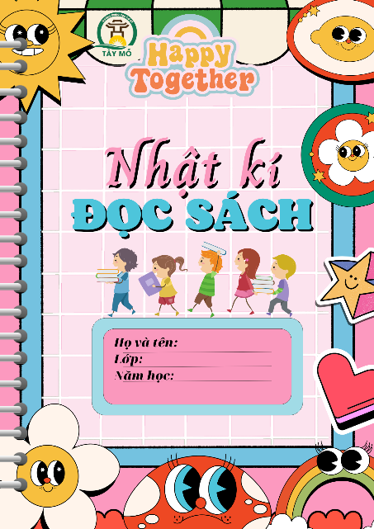 | 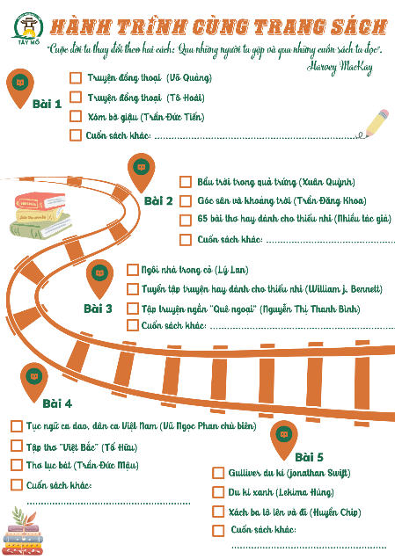 | 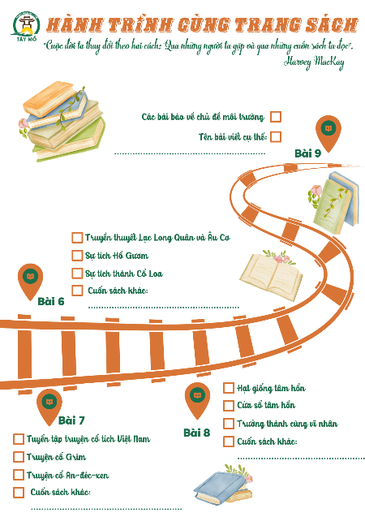
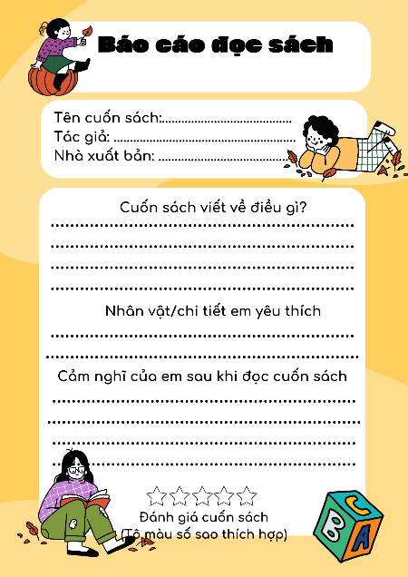 | 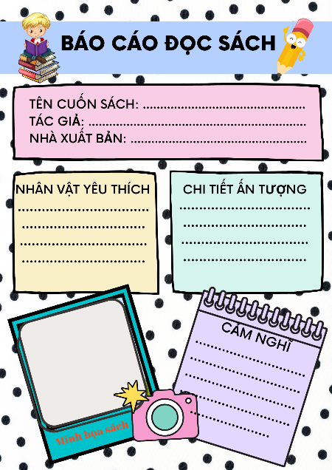 | 